Нестиарская основная
общеобразовательная школа

кабинет

Заведующий кабинетом:
Зеленова Г.А

План кабинета

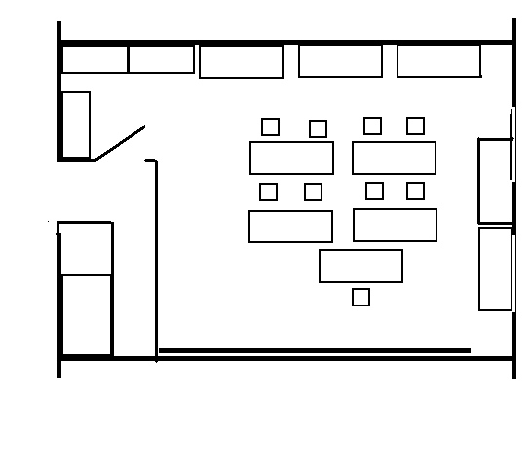

ИСПОЛЬЗУЕМЫЕ ПРОГРАММЫ, УЧЕБНИКИ
по МАТЕМАТИКЕ
предмет

Учебный год | Класс | Программа (автор, название, издательство, год издания) | Учебник (автор, название, издательство, год издания)
2012-2013 | 8  9 | Программа: Бурмистрова Т.А. Геометия 7 - 9 классы. Программы общеобразовательных учреждений. М., «Просвещение», 2009.  Количество часов в неделю: – 2  Составлено на основе федерального компонента государственного Стандарта основного общего образования по математике  Программа: Бурмистрова Т.А. Геометрия 7-9 классы. Программы общеобразовательных учреждений. М., «Просвещение», 2009.  Количество часов в неделю: 2  Составлено на основе федерального компонента государственного Стандарта основного общего образования по математике | Учебник: Атанасян Л.С.. Геометрия. Учебник для 7-9 классов.  М., «Просвещение», 2009.  Учебник: Атанасян Л.С.. Геометрия. Учебник для 7-9 классов.  М., «Просвещение», 2006.
 | 8  9 | Программа: Бурмистрова Т.А. Алгебра 7 - 9 классы. Программы общеобразовательных учреждений. М., «Просвещение», 2009.  Количество часов в неделю: 3 часа  Составлено на основе федерального компонента государственного Стандарта основного общего образования по математике  Программа: Бурмистрова Т.А. Алгебра 7 - 9 классы. Программы общеобразовательных учреждений. М., «Просвещение», 2009.  Количество часов в неделю: 3 часа  Тематическое планирование составлено на основе федерального компонента Стандарта основного общего образования по математике | Алгебра 8 класс  Учебник: Алимов Ш.А. Алгебра. 8 класс.  М., «Просвещение», 2009  Алгебра 9 класс  Учебник: Алимов Ш.А. Алгебра. 9 класс. М., «Просвещение», 2009.

ИСПОЛЬЗОВАНИЕ КАБИНЕТА
В ПОСЛЕУРОЧНОЕ ВРЕМЯ.
- Проведение факультативных и дополнительных занятий.
- Проведение индивидуальных занятий с учащимися.
- Подготовка школьных внеклассных мероприятий.
- Подготовка к олимпиаде и конкурсным районным мероприятиям.
- Подготовка к экзаменам.

Правила пользования учебным кабинетом:
- Кабинет должен быть открыт за 10 минут до начала занятий.
- Учащиеся должны находиться в кабинете только в присутствии учителя.
- С разрешения заведующего кабинетом учащиеся могут находиться в нем без учителя. В это время, за порядок в кабинете отвечает дежурный учащийся.
- Кабинет должен проветриваться по мере необходимости, в связи с температурным режимом.
- Ежедневно дежурным по классу проводиться уборка кабинета после окончания занятий в нем.
6. Генеральная уборка кабинета проводится раз в четверть.

на 22.06.05г

- Стол двухтумбовый - 1
- Стул полумягкий - 1
- Столы ученические (парты) - 4
- Стулья ученические -8
- Книжный шкаф - 1
- Доска классная - 1
- Шторы - 2
- Гардины - 2

Таблицы

Геометрия 7класс
1.Основные свойства откладывания отрезков и углов.
2. Основные свойства измерения углов.
3.Измерение углов транспортиром.
4.Виды шкал.
5.Параллельные прямые.
6.Признаки параллельных прямых.
7.Смежные углы.
8.Вертикальные углы.
9.Медианы, биссектрисы, высоты.
10.Виды треугольников.
11.Равнобедренный треугольник.
12.Доказательство методом от противного.
13.Перепендикулярные прямые.
14.Ось симметрии отрезка.
15. Построение биссектрисы угла.
16. Построение перпендикуляра к прямой.
17.Признаки равенства треугольников.
18Прямоугольный треугольник.

Геометрия 8класс
1.Многоугольники.
2. Центральная симметрия.
3.Осевая симметрия.
4.Синус, косинус, тангенс.

Геометрия 9класс
1.Скалярное произведение векторов.
2.Уравнение окружности.
3.Теорема синусов.
4. Теорема косинусов.
5.Решение треугольников.
6.Правельные многоугольники.
7.Формулы приведения.
8.Радианная мера угла.
9.Круговой сектор.

Геометрия 10-11класс
1.Взаимное расположение прямых и плоскостей.
2.Построение сечений многогранника.
3.Общий перпендикуляр скрещивающихся прямых.
4.Вектор.
5.Вычитание векторов.
6.Угол между двумя векторами.
7. Угол между двумя прямыми.
8.Разложение вектора по трём некомпланарным.
9.Скалярное произведение векторов.
10.Изображение фигур в стереометрии.
11.Комплект таблиц по стереометрии 10-11 класса по решению задач.
Алгебра 7класс.
1.Законы арифметических действий.
2.Основные свойства сложения и умножения.
3.Знаки числовых неравенств.
4.Свойства 1 и 0.
5.Раскрытие скобок.
6.График функции у=кх.
7.Положение графика функции у=кх+в в зависимости от к и в.
8.Расположение прямой относительно оси координат.
9. Решение систем двух линейных уравнений.
10.Число решений систем двух линейных уравнений.

Алгебра 8класс.
1.Числовые неравенства.
2.Числовые промежутки.
3.Системы двух линейных неравенств.
4.Решение систем двух линейных неравенств.
5.Функция у=ах².
6.График функции у=ах²+вх+с.
7.Построение графика функции у=ах²+вх+с.
8.Графическое решение уравнения у=ах².
9.Решение неравенств методом интервалов.

Алгебра 9класс.
1.График функции у=х^{n}.
2.Функция $у=\sqrt{х}$
3.График функции у=х³.
4.График функции $у=\frac{к}{х}$
5.Функция $у=\frac{к}{х}$
6.Графическое решение уравнений.
7.Прогрессии.
8.График функции у=ах⁻².
9.График функции $у=\sqrt[n]{х}$

план работы

РАБОТА | ответст-венные | сроки | Отметка  о выпол-нения
1.Обновить стенды:  «Учись учится» | Зеленова Г.А. | Сентябрь  Октябрь
2.Завести тетради для контрольных и самостоятельных работ по математике. | Зеленова Г.А. | Сентябрь
3.Вести сменный материал на стенде «Хочу всё знать» | Зеленова Г.А. | Ноябрь
4.Привести в систему таблицы. | Зеленова Г.А. | Октябрь
7.Озеленение кабинета (разведение новых цветов). | Зеленова Г.А. | Август,сен-тябрь
8.Работа со сменными стендами: | Зеленова Г.А. | 1 раз в четверть
10.Пополнение дидактического материала по алгебре и геометрии | Зеленова Г.А. | В течение года

Учебные пособия

Циркуль классный -1
Учебный треугольник (30,60)-1
Учебный треугольник (45,45)-1
Учебный транспортир-1
Учебная линейка (метр)-1
Компьютер-1
Проектор-1
Медиотека
1.Уроки геометрии
Кирилл и Мефодий
8 класс
2.Уроки геометрии
Кирилл и Мефодий
9 класс
3.Дидактический и раздаточный материал
Геометрия 7-9
4.Уроки алгебры
Кирилл и Мефодий
8 класс
5.Уроки алгебры
Кирилл и Мефодий
9 класс
6.Электронное приложение к учебнику Ш. А. Алимова
Алгебра9
7.ИКТ Интерактивные модели на уроках математики
8.Математика 5-11 Решение задач
9. Дидактический и раздаточный материал
Алгебра7-9
10.Демонстрационные таблицы
Геометрия 7-11классы

